**《网络工程与组网技术》**

**课程实验报告**

（2022学年）

实验名称 VLAN配置、链路聚合和单臂路由

学 院

专业班级

学号姓名

2021年 8月11日

1. **实验说明**
2. 网络拓扑

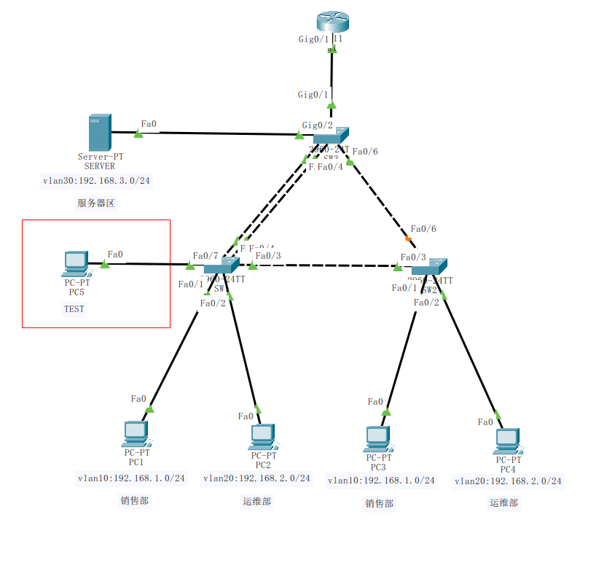

(红框部分为功能测试部分所要求添加的测试主机)

1. 实验任务
2. VLAN划分

某公司内部有 2 个部门，一个区域，对应三个 VLAN，VLAN10 对应销售部，VLAN20 对应应运维部，VLAN30 对服务器区。请分别将各部门对应的 PC 加入各自的 VLAN 中，并对 VLAN 命名，格式为对应部门拼音。例如销售部，命名格式为：XIAOSHOU 。服务器区 VLAN 命名为：SERVER。

拓扑图中存在有较多设备，为了方便查看不同设备间接口的连接情况，在选项-参数设置中打开“总是显示端口标签”选项，可以方便查看接口名。

**对交换机1进行配置：**

打开交换机1命令行，进config模式，输入hostname SW1修改名称。

输入vlan 10划分虚拟局域网，输入name XIAOSHOU，用作配置销售部网络。

进入接口Fa0/1（连接销售部PC），输入no shutdown开启接口，输入switchport access vlan 10将接口连接到vlan 10。

输入vlan 20划分虚拟局域网，输入name YUNWEI，用作配置运维部网络。

进入接口Fa0/2（连接运维部PC），输入no shutdown开启接口，输入switchport access vlan 20将接口连接到vlan 20。

输入vlan 30划分虚拟局域网，输入name SERVER，用作配置服务器区网络。

**对交换机2进行配置：**

打开交换机1命令行，进config模式，输入hostname SW2修改名称，其余操作与交换机1相同。

**对交换机3进行配置：**

打开交换机3命令行，进config模式，输入hostname SW3修改名称。

输入vlan 10划分虚拟局域网，输入name XIAOSHOU，用作配置销售部网络。

输入vlan 20划分虚拟局域网，输入name YUNWEI，用作配置运维部网络。

输入vlan 30划分虚拟局域网，输入name SERVER，用作配置服务器区网络。

进入接口Gig0/2（连接服务器区），输入no shutdown开启接口，输入switchport access vlan 30将接口连接到vlan 30。

完成vlan划分和对三台交换机的配置。

**三台交换机的部分配置文件如下（从左至右依次为SW1、SW2、SW3）：**

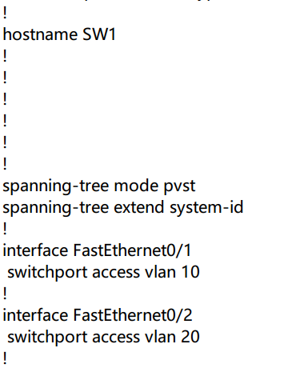 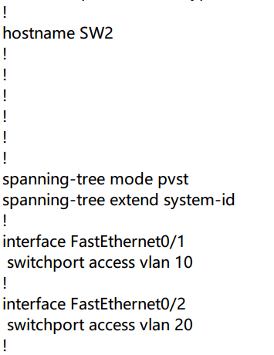 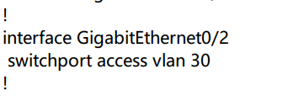

1. Trunk链路

为了实现跨交换机的 VLAN 通信，所有交换机之间启用 trunk 链路，封装 802.1Q。为了增加上行带宽，SW1 和 SW3 之间配置链路聚合，使用 LACP 协议进行协商。

从拓扑图中可以看到，交换机1用于与其他两个交换机相连的接口是Fa0/3、Fa0/4、Fa0/5；交换机2用于与其他两个交换机相连的接口是Fa0/3、Fa0/6；交换机3用于与其他两个交换机相连的接口是Fa0/4、Fa0/5、Fa0/6。

**对交换机1进行配置：**

打开交换机1命令行，进入接口Fa0/3（连接交换机2），输入no shutdown开启接口。

输入switchport trunk encap dot1q声明使用dot1q协议，但会报错，查询到的原因是该交换机只支持dot1q协议所以无需进行再次配置。

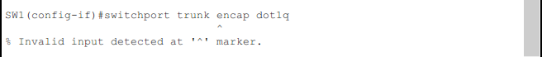

输入switchport mode trunk将端口配置为主干trunk端口。

对接口交换机1的接口Fa0/4以及Fa0/5，交换机2的接口Fa0/3、Fa0/6以及交换机3的接口Fa0/4、Fa0/5、Fa0/6、Gig0/1执行同样操作，配置为trunk端口。

**配置交换机1与3之间的链路聚合：**

进入交换机1的接口Fa0/4和Fa0/5，输入channel-group 1 mode active设置链路聚合模式为active。

进入交换机3的接口Fa0/4和Fa0/5，输入channel-group 1 mode passive设置链路聚合模式为passive。

**三台交换机的部分配置文件如下（从左至右依次为SW1、SW2、SW3）：**

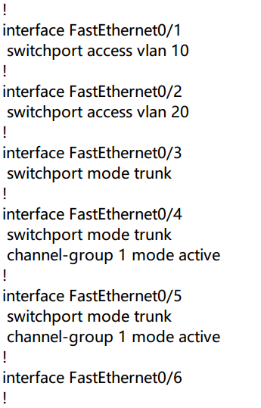 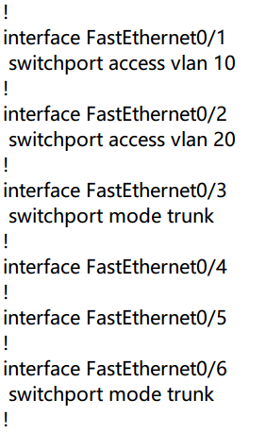 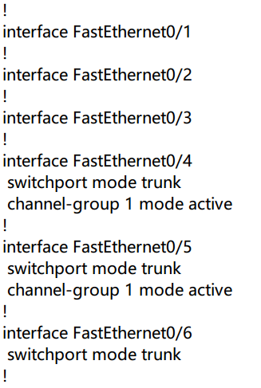

1. VLAN通行控制

在所有交换机对应接口放行对应 vlan，为了减少广播，所有链路上不允许不必要的 VLAN 的数据流通过，包括 VLAN 1。

**对交换机1进行配置：**

进入接口Fa0/3（与交换机2相连），输入switchport trunk allowed vlan 10,20,30允许端口通过所设置的三个虚拟局域网。

输入switchport trunk native vlan 1用途是不丢弃非标记帧，接收方交换机把所有接受到的未标记数据包转发到vlan 1中。

输入interface Port-channel1进入到链路聚合端口。

输入switchport trunk allowed vlan 10,20,30允许端口通过三个vlan。

输入switchport trunk native vlan 1与前面相同。

**对交换机2进行配置：**

进入接口Fa0/3（与交换机1相连），输入switchport trunk allowed vlan 10,20,30允许端口通过三个vlan。

输入switchport trunk native vlan 1。

进入接口Fa0/6（与交换机2相连），输入switchport trunk allowed vlan 10,20,30允许端口通过三个vlan。

输入switchport trunk native vlan 1。

**对交换机3进行配置：**

进入接口Fa0/6（与交换机2相连），输入switchport trunk allowed vlan 10,20,30允许端口通过三个vlan。

输入switchport trunk native vlan 1。

进入接口Gig0/1（与R1相连），输入switchport trunk allowed vlan 10,20,30允许端口通过三个vlan。

输入switchport trunk native vlan 1。

输入interface Port-channel1进入到链路聚合端口。

输入switchport trunk allowed vlan 10,20,30允许端口通过三个vlan。

输入switchport trunk native vlan 1与前面相同。

**更新配置信息，三台交换机的部分配置文件如下（从左至右依次为SW1、SW2、SW3）：**

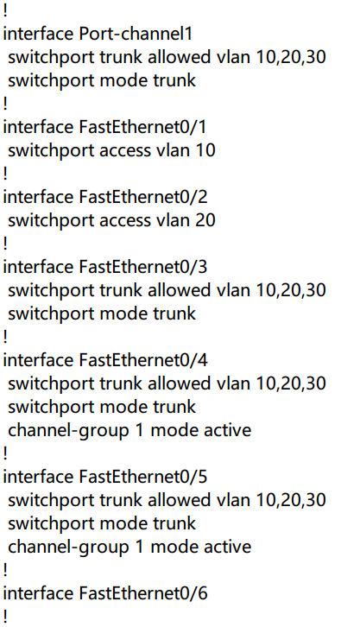 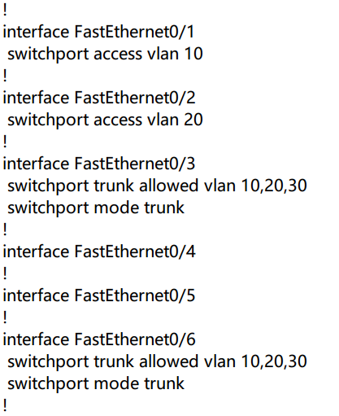 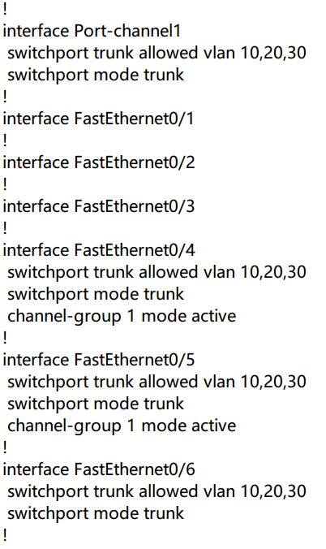

1. 单臂路由

R1 作为所有 VLAN 的网关，定义其子接口承载所有 VLAN 的流量，实现不同网段相互通信。

单臂路由的配置需要将路由器连接交换机的接口划分为多个子接口，并连接到我们已划分好的不同vlan，并为这些子接口配置好ip地址，从而能够用作所有vlan的网关。

**对路由器R1进行配置：**

输入hostname R1更改主机名称。

进入接口Gig0/1（与交换机3相连） ，输入no shutdown启用接口。

输入interface Gig0/1.10进入子接口。

输入encapsulation dot1q 10配置trunk封装协议。

输入ip address 192.168.1.254 255.255.255.0配置ip地址与掩码，用于销售部。

输入interface Gig0/1.20进入子接口。

输入encapsulation dot1q 20配置trunk封装协议。

输入ip address 192.168.2.254 255.255.255.0配置ip地址与掩码，用于运维部。

输入interface Gig0/1.30进入子接口。

输入encapsulation dot1q 30配置trunk封装协议。

输入ip address 192.168.3.254 255.255.255.0配置ip地址与掩码，用于服务器区。

**R1的部分配置信息如下：**

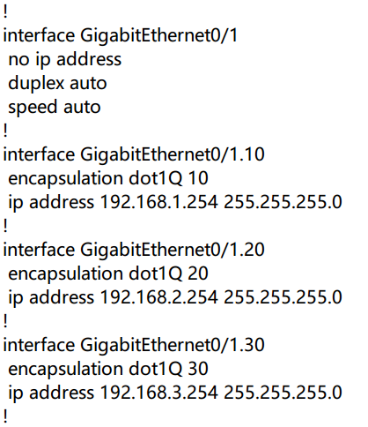

1. **网络节点配置**

（写在了每个前面实验任务之下）

1. **功能测试**
2. 在三台交换机上运行 show vlan 命令，查看对应的接口是否已划分到对应的 vlan 中，每个 vlan 是否已正 确创建并命名。

在SW1命令行中输入show vlan，可看到销售部vlan名为XIAOSHOU，对应接口Fa0/1；运维部vlan名为YUNWEI，对应接口Fa0/2；服务器区vlan名为SERVER：

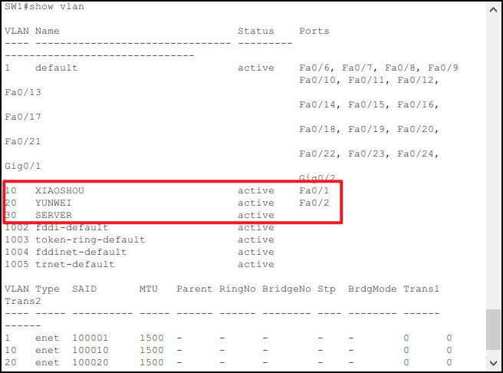

在SW2命令行中输入show vlan，可看到销售部vlan名为XIAOSHOU，对应接口Fa0/1；运维部vlan名为YUNWEI，对应接口Fa0/2；服务器区vlan名为SERVER：

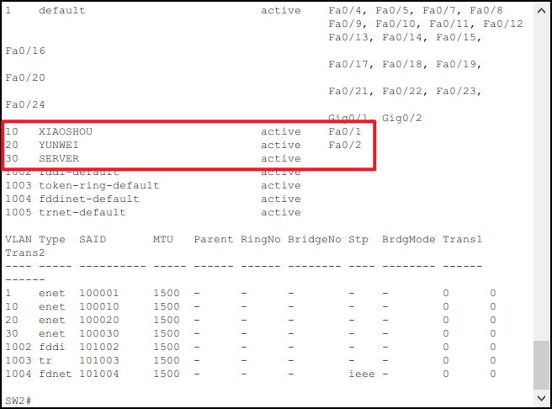

在SW3命令行中输入show vlan，可看到销售部vlan名为XIAOSHOU；运维部vlan名为YUNWEI；服务器区vlan名为SERVER，对应接口Gig0/2：

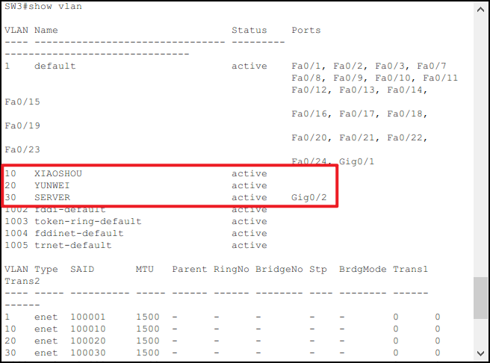

符合要求。

1. 通过查看各交换机的配置文件查看是否已在跨交换机链路上启用 trunk 和 802.1q 封装，查看 port-channel 口是否是 up/up 状态及带宽是否已增加到原来的两倍，再使用 show etherchannel summary 命令查看链路聚合协 议是否是 lacp 协议。

在前面的实验详细步骤中已经贴出了交换机的配置信息，可以看到trunk已经正确启用。

在SW1和SW2的配置文件中可以看到port-channel已启用：

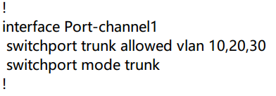 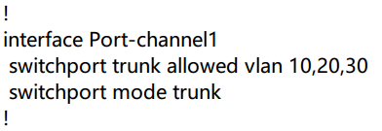

在SW1和SW3中分别输入show etherchannel summary，可以看到链路聚合协议使用的是LACP协议：

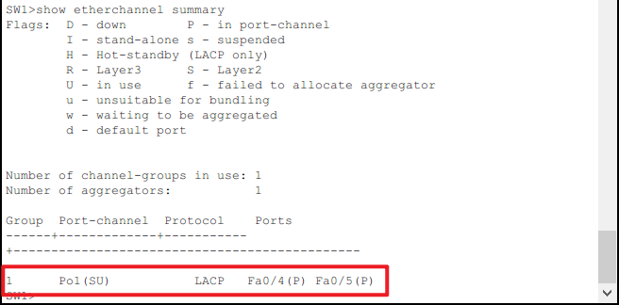 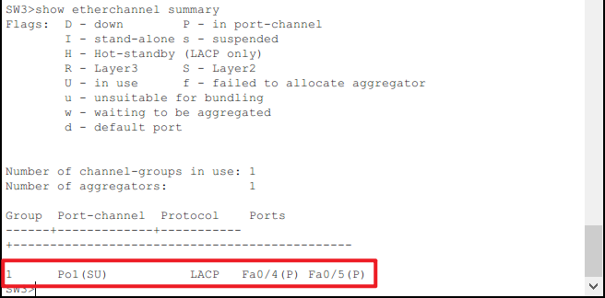

1. 在交换机新建一个 vlan 并将交换机下的任意一个端口划分到该 vlan 下，然后在路由器下新增一个子接口 并封装交换机下新建的 vlan id，测试能否通信，如不能，则配置正确。

在交换机SW1中输入如下命令，新划分一个vlan 40，命名为TEST，连接到空闲的接口Fa0/7：

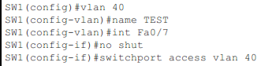

在路由器R1中输入如下命令，新增子接口Gig0/1.40，使用802.1Q协议，配置该接口的ip地址为192.168.4.254用作新的vlan的网关：

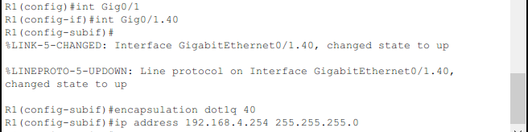

新增PC5,连接到SW1的接口Fa0/7上，配置ip地址为192.168.4.2，掩码为255.255.255.0，网关为192.168.4.254。

测试通信功能：

依次与网关（192.168.4.254）、销售部PC1（192.168.1.2）、运维部PC3（192.168.2.2）进行通信，均连接超时，结果如下：

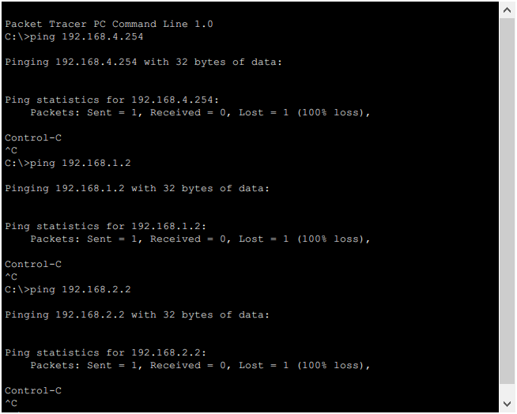

符合要求。

1. 全网中所有设备可互相 ping 通。

**销售部PC1，ip：192.168.1.2：**

**->**销售部PC3：

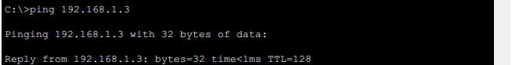

**->**运维部PC2：

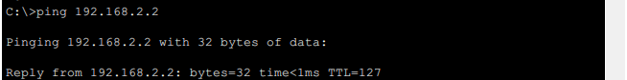

**->**运维部PC4：

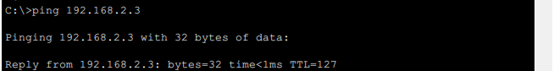

**->**服务器SERVER：

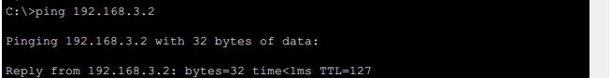

**运维部PC2，ip：192.168.2.2：**

**->**销售部PC1：

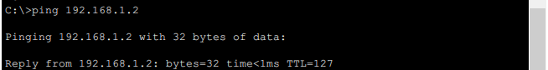

**->**销售部PC3：

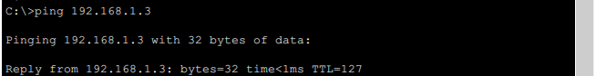

**->**运维部PC4：

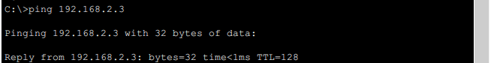

**->**服务器SERVER：

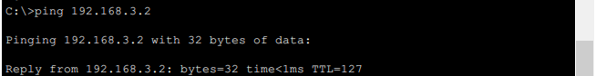

**销售部PC3，ip：192.168.1.3：**

**->**销售部PC1：

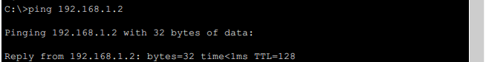

**->**运维部PC2：



**->**运维部PC4：



**->**服务器SERVER：

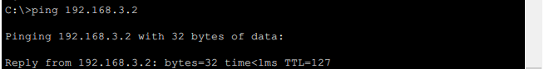

**运维部PC4，ip：192.168.2.2：**

**->**销售部PC1：

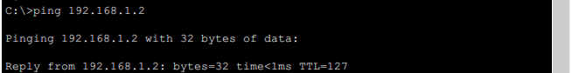

**->**运维部PC2：



**->**销售部PC3：



**->**服务器SERVER：



**服务器SERVER，ip：192.168.3.2：**

**->**销售部PC1：

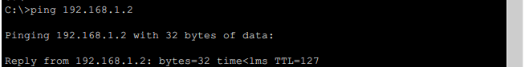

**->**运维部PC2：

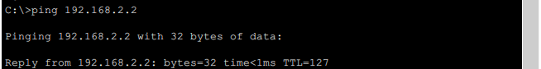

**->**销售部PC3：

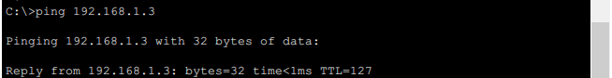

**->**运维部PC4：

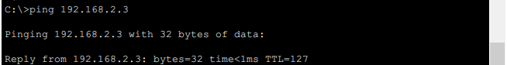

符合要求。